PSA đầu tư xây dựng trung tâm cảng container nước sâu mới tại miền Bắc Việt Nam
Sam Chambers
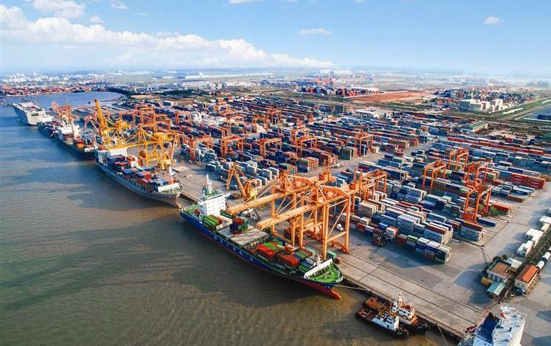Cảng Cảng Hải Phòng
PSA Vietnam đã ký thỏa thuận đầu tư vào Công ty Cổ phần Đầu tư Cảng Lạch Huyện nhằm cùng phát triển và khai thác 4 bến container nước sâu tại cảng Lạch Huyện (Hải Phòng).
Dự án được triển khai phối hợp với Lach Huyen International Logistics & Industrial Park. Khi hoàn thành toàn bộ, cảng sẽ có công suất thông quan 4,5 triệu TEU mỗi năm, qua đó củng cố vai trò của khu vực miền Bắc Việt Nam như một cửa ngõ quan trọng kết nối với mạng lưới vận tải container toàn cầu.
Hai bến cảng đầu tiên dự kiến sẽ khởi công vào cuối năm 2026 và hoàn thành trong năm 2028. Hai bến còn lại sẽ được triển khai ở giai đoạn hai, với mục tiêu hoàn thành toàn bộ dự án vào năm 2035.
PSA cho biết khoản đầu tư này phù hợp với chiến lược "node to network" (từ nút kết nối đến mạng lưới) của tập đoàn, hướng tới việc kết nối các cảng biển, hệ thống logistics nội địa và các hệ sinh thái chuỗi cung ứng trên phạm vi mạng lưới toàn cầu.
Dự án tại Lạch Huyện sẽ bổ sung cho các khoản đầu tư hiện có của PSA tại miền Bắc Việt Nam, bao gồm các cảng cạn (ICD) ở Bắc Ninh. Kết hợp với nhau, các cơ sở hạ tầng này sẽ hình thành một hành lang logistics tích hợp, kết nối các trung tâm hàng hóa trong nội địa với mạng lưới vận tải biển nước sâu quốc tế.
Ông Nelson Quek, Giám đốc điều hành khu vực Đông Nam Á của PSA International, cho biết Việt Nam là một trong những nền kinh tế năng động nhất trong khu vực và dự án này thể hiện cam kết đầu tư lâu dài của PSA đối với thị trường Việt Nam.
Ông Nguyễn Vĩnh Hậu, Tổng Giám đốc LHF, cho biết sự hợp tác này kết hợp giữa kinh nghiệm khai thác cảng biển toàn cầu của PSA, am hiểu thị trường địa phương cùng với những lợi thế của Khu Thương mại Tự do Hải Phòng.
Khoản đầu tư mới tiếp tục tạo thêm động lực cho quá trình mở rộng hệ thống cảng biển của Việt Nam trong bối cảnh các nhà sản xuất đang đa dạng hóa chuỗi cung ứng tại Đông Nam Á, đồng thời các hãng tàu cũng tìm kiếm thêm năng lực tiếp nhận tàu và hàng hóa tại các cảng cửa ngõ nằm gần các trung tâm công nghiệp ở miền Bắc Việt Nam.
---------------------------------------------

